臺北市立松山高級中學106學年度第二學期高一數學科第一次期中考 題目卷

**一、多重選擇題**(每題6分，錯一個選項得4分，錯兩個選項得2分，錯三個選項以上不予計分)

（ ）1. 請問下列哪些敘述是正確的?  
 (A)若為等差數列，則  
 (B)若為等比數列，則  
 (C)若數列對於自然數*n*，滿足 $a_{n}=n^{2}+n+41$，則數列的每一項皆為質數  
 (D)若數列為等差數列，且公差為*d*，則數列之公差為*2d* (E)若數列為等比數列，且公比為*r*，則數列之公比為

（ ）2. 阿發在水果攤打工，把橘子堆成金字塔形：底盤是正方形，每四個橘子的空隙上方再放一個橘子，

如右圖。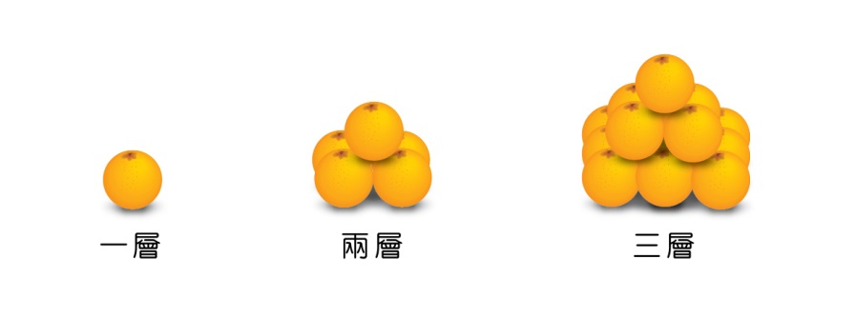設表示堆疊了層所需的橘子數量，下列選項何者正確？

(A) 

(B) 此數列表示為

(C) 

(D) 第10層比第9層多19顆橘子

(E) 堆出完整的15層需要超過1200顆橘子

（ ）3. 設集合、，若，則可能的值為何？

(A)  (B)  (C)  (D)  (E) 

（ ）4. 某一班有50位同學自由參加學校社團，社團有熱舞社、動漫社、天文社三個，參加熱舞社者有32人，

參加動漫社者有28人，參加天文社者有24人，同時參加熱舞社及動漫社者有17人、同時參加動漫社

及天文社者有15人、同時參加熱舞社及天文社者有13人，三社都參加者有5人，請選出正確的選項

(A) 只參加一個社團者有9人

(B) 至少參加一個社團者有46人

(C) 至少參加兩個社團者有35人

(D) 三個社團均沒參加者有6人

(E) 只參加熱舞社者有4人

**二、填充題**(每格6分)

1. 已知數列滿足，，為整數，且，，  
 則數對__________。(有兩組解)

2. 試求下列級數和：

(1) __________。

(2) __________。

(3) __________。

3. 在1到100的自然數中，所有被2整除或被3整除的數字總和為__________。

4. 設集合、，則__________。(請以列舉法表示)

5. 有一間豆花店提供佐料有：紅豆、綠豆、花豆、花生、粉圓、粉粿，佐料不限種類可任意搭配，若點了一碗豆花，

但紅豆、粉粿這兩樣佐料必點，則有__________種不同的搭配。

6. 學校籃球隊在演練殺必四戰術：控球後衛麟立運球至前場，連同麟立在內的場上5名球員由持球者自行選擇將球

傳給4名隊友的其中一人，如此傳球4次，在第二次傳球至霖振，且第四次須將球傳回麟立手上由他投籃，則

殺必四戰術共有__________種傳球方式。

7. 阿發介紹外國客吃夜市美食，前菜有仙草芭樂、蜂蜜蘆薈、糖葫蘆，主餐有奶油蟹、蚵仔煎、生魚片，甜點有

珍珠奶茶、木瓜牛奶、甜柿冰沙。現在除了食安問題更要注意日常食物搭配，由於有些食物搭配容易中毒，已知

奶油蟹不能搭配甜柿冰沙或蜂蜜蘆薈，生魚片不能搭配木瓜牛奶，小華幫外國客點選前菜、主餐及甜點各一種，

試問能安心食用不會中毒的方法有__________種。

8. 有108條好漢圍成一圈聚會，現在順時針方向依序每個人都寫一個整數，結果發現第19位寫13，而第51位寫5，

且任意連續15位寫的數字總和恆為40，則第83位所寫的數字為__________。

**三、計算證明題**(每題8分)

1. 阿發看中了一台價值6萬的電動機車，規劃每年的一、七月初存固定金額入銀行，年利率4%，每半年複利計息

一次，若希望三年後本利和至少6萬元，則阿發每次需至少存多少元(無條件進位至百位數)？()

2.請利用數學歸納法證明：對於任意自然數，恆成立。

臺北市立松山高級中學106學年度第二學期高一數學科第一次期中考 答案卷

班級：________ 座號：________ 姓名：________________

**一、多重選擇題**(每題6分，錯一個選項得4分，錯兩個選項得2分，錯三個選項以上不予計分)

|  |  |  |  |
| --- | --- | --- | --- |
| 1 | 2 | 3 | 4 |
| AE | CDE | BE | ACD |

**二、填充題**(每格6分)

|  |  |  |  |  |
| --- | --- | --- | --- | --- |
| 1 | 2.(1) | 2.(2) | 2.(3) | 3 |
|  |  | 14175 |  | 3417 |
| 4 | 5 | 6 | 7 | 8 |
|  |  | 9 | 19 | -10 |

**三、計算證明題**(每題8分)

|  |  |
| --- | --- |
| 1 | 2 |
| 設每次至少存元      故取值為9400(1分)  Ans：每月至少存9400元 | (1) 當時，，原式成立 (1分)  (2) 設時原式成立，  (2分)  則時，    由數學歸納法得證，原式對所有正整數均成立(1分) |